Universidad Nacional Rosario Castellanos
Licenciatura en Ciencia de Datos para Negocios
Unidad Académica Chalco
Tercer semestre · Semestre 2026-2

Problema prototípico: Bacheo inteligente y priorización urbana
SIPA
Sistema Inteligente de Priorización Asfáltica

Segunda entrega · Probabilidad
Incidente crítico: ¿Qué vialidad debe atenderse primero?
Semáforo de Prioridad de Bacheo y riesgo de siniestro a 72 horas

# | Integrantes del equipo
1 | Sandra Luna Altos
2 | Joshua David Aquino
3 | Rebeca Jaimes Cruz
4 | Ithan Felipe Santiago

Dato
UCA | Probabilidad (LCDN3PRO8)
Docente | María Guadalupe Sierra Hernández
Grupo | 302
Fecha de entrega | 1 de noviembre de 2026

1. El incidente crítico
La autoridad tiene recursos limitados y debe decidir qué vialidades atender primero. Una vialidad puede tener muchos reportes de baches y poco riesgo de accidente, y otra pocos reportes y mucho riesgo. El incidente plantea dos preguntas:
- ¿Debe priorizarse la vialidad con más baches reportados o la que tiene mayor probabilidad de generar consecuencias negativas para la población?
- ¿Cómo diseñar un modelo de riesgo de siniestro a 72 horas y comunicarlo con un semáforo verde, amarillo y rojo?
Además pide calcular la probabilidad de que un bache profundo en vía rápida provoque un accidente grave o una ponchadura, con base en el aforo vehicular y el historial de accidentes.

2. Datos y unidad de análisis
Fuente | Contenido | Uso
Hechos de tránsito de la SSC (datos abiertos CDMX) | 30,654 accidentes georreferenciados 2018-2019; 1,027 graves (con persona fallecida o prioridad ALTA) | Historial de accidentes por celda
Base maestra de reportes de bacheo CDMX (limpia) | Reportes ciudadanos 2019-2022, sin duplicados ni periodos atípicos | Presencia de baches por celda
Base de datos SIPA (SQL Server) | 1,345 baches pendientes con su IPU y semáforo actual | Comparación con el semáforo actual

Unidad de análisis. Las dos fuentes se cruzan en la misma cuadrícula de 250 m × 250 m que usa SIPA. El año en común es 2019, y el espacio muestral son las 9,512 celdas con algún accidente o reporte. Para cada celda se definen tres eventos:
- B: la celda tuvo baches reportados en 2019.
- A: la celda tuvo al menos un accidente en 2019.
- G: la celda tuvo al menos un accidente grave en 2019.

3. Unidad A · Conceptos básicos de probabilidad

3.1 Interpretación frecuentista y probabilidad condicional
Interpretación frecuentista: de todos los reportes de baches, el 68.9 % se hizo en temporada de lluvias; esa frecuencia relativa es la estimación de la probabilidad.
 | Sin accidente (no A) | Con accidente (A) | Total
Sin baches (no B) | 3006 | 3114 | 6120
Con baches (B) | 1501 | 1891 | 3392
Total | 4507 | 5005 | 9512

P(A | B) = 0.557 P(A | no B) = 0.509
Si A y B fueran independientes, ambas probabilidades serían iguales. Una celda con baches tiene más probabilidad de registrar accidentes.

3.2 Independencia: prueba chi cuadrada
χ² = 20.54 valor p = 5.9e-06
Con un valor p mucho menor que 0.05 se rechaza la independencia: los eventos «bache» y «accidente» están asociados. Asociación no es causalidad: las calles con más tránsito tienen más baches y más accidentes a la vez (ver limitaciones).

3.3 Probabilidad total y teorema de Bayes
Probabilidad de que una celda tenga un accidente grave, considerando ambos casos:
P(G) = P(G|B)·P(B) + P(G|no B)·P(no B) = 0.0705·0.357 + 0.0603·0.643 = 0.0639
Pregunta inversa: si en una celda ocurrió un accidente grave, ¿qué probabilidad hay de que tuviera baches reportados?
P(B | G) = P(G|B)·P(B) / P(G) = 0.393
La evidencia de un accidente grave sube la probabilidad de que haya baches de 35.7 % (a priori) a 39.3 % (a posteriori). Así se usa Bayes en SIPA: un accidente grave reportado debe disparar una inspección de la zona.

3.4 Técnicas de conteo
Ejemplo ilustrativo: hay 20 baches en rojo, 8 de ellos en vía rápida, y la autoridad revisa 5 al azar. ¿Qué probabilidad hay de que al menos 3 estén en vía rápida? Con combinaciones:
P(X ≥ 3) = Σₖ₌₃⁵ C(8,k)·C(12,5−k) / C(20,5) = 0.296
Este cálculo sirve para diseñar auditorías de la autoridad por muestreo, sin revisar todos los casos.

4. Unidad B · Variables aleatorias
Sea X el número de accidentes de una celda en 2019 (variable aleatoria discreta). Sus parámetros por grupo:
Grupo | Celdas | E[X] | Var[X] | Var / E | P(X = 0)
Con baches (B) | 3,392 | 1.75 | 7.76 | 4.43 | 0.443
Sin baches | 6,120 | 1.27 | 4.55 | 3.58 | 0.491
Todas | 9,512 | 1.44 | 5.75 | 3.98 | 0.474

Una celda con baches tiene en promedio 1.75 accidentes al año, contra 1.27 sin baches: 1.38 veces más. Ese cociente es el riesgo relativo (RR) que usa el modelo de 72 h.
Momento de segundo orden: en una distribución Poisson la varianza es igual a la media (Var/E = 1). Aquí Var/E ≈ 4.0: hay sobredispersión, porque unas pocas celdas concentran muchos accidentes. Eso obliga a usar otra distribución (sección 5.2).

5. Unidad C · Distribuciones discretas

5.1 Bernoulli, binomial y Poisson en la celda más peligrosa
La celda F197_C109 tuvo 52 accidentes en 2 años. Cada día es un ensayo Bernoulli: hay accidente con probabilidad p = 0.0671. En 72 h (n = 3 días):
Binomial: P(X ≥ 1) = 1 − (1 − p)³ = 0.188
Poisson: λ = 0.0712/día, μ = 3λ, P(X ≥ 1) = 1 − e^(−μ) = 0.192
Ambos modelos coinciden: en esa celda hay casi 1 de cada 5 probabilidades de un accidente en las próximas 72 horas.

5.2 Binomial negativa frente a Poisson
Por la sobredispersión, se ajustó una binomial negativa por el método de momentos:
r = m² / (s² − m) = 1.443² / (5.745 − 1.443) = 0.484
k accidentes | Datos 2019 | Poisson | Binomial negativa
0 | 0.474 | 0.236 | 0.512
1 | 0.232 | 0.341 | 0.186
2 | 0.106 | 0.246 | 0.103
3 | 0.066 | 0.118 | 0.064
4 | 0.038 | 0.043 | 0.042
5 | 0.025 | 0.012 | 0.028
6 | 0.017 | 0.003 | 0.019

Poisson predice muy pocas celdas sin accidentes (0.236 contra 0.474 real) y casi ninguna con muchos; la binomial negativa reproduce ambos extremos.
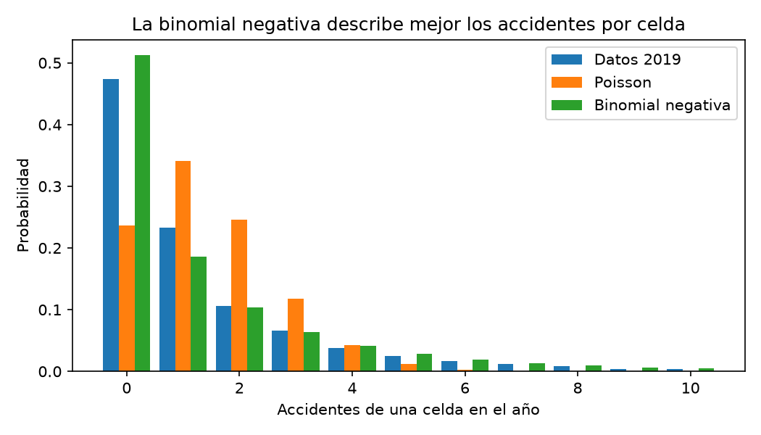
Figura 1. Accidentes por celda: datos, Poisson y binomial negativa.

5.3 Geométrica y tiempo de espera discreto
Número de días hasta el primer día con accidente en la celda más peligrosa (geométrica) y hasta el tercero (binomial negativa):
E[días hasta el 1.º] = 1/p = 14.9 P(primero en ≤ 7 días) = 0.385 E[días hasta el 3.º] = 3/p = 44.7

5.4 Aproximación de la binomial por Poisson: ponchaduras
Escenario de un bache profundo en vía rápida con 40,000 vehículos al día. Si el 3 % pasa la llanta por el bache y el 1 % de esos sufre daño, cada vehículo tiene p = 0.0003. En 72 h pasan n = 120,000 vehículos: X ~ Binomial(n, p), con n grande y p pequeña, así que se aproxima con Poisson:
μ = n·p = 36 ponchaduras esperadas en 72 h error máximo de la aproximación = 1.0e-05
Con ese aforo, que haya al menos una ponchadura es prácticamente seguro. El costo social esperado (ponchaduras × costo de reparar una llanta) justifica atender en horas un bache profundo en vía rápida. Los porcentajes de 3 % y 1 % son supuestos y deben calibrarse.

6. Unidad D · Distribuciones continuas

6.1 Exponencial y gamma: tiempo entre accidentes
En la celda más peligrosa, el tiempo entre accidentes tiene media 13.8 días. La prueba de Kolmogorov-Smirnov (D = 0.126, valor p = 0.36) no rechaza que sea exponencial, como predice un proceso de Poisson.
P(T ≤ 3 días) = 1 − e^(−3/13.8) = 0.195
El tiempo hasta el tercer accidente es la suma de tres exponenciales, una gamma(3, θ): su media es 41.5 días y la probabilidad de que ocurra en 30 días es 0.369.
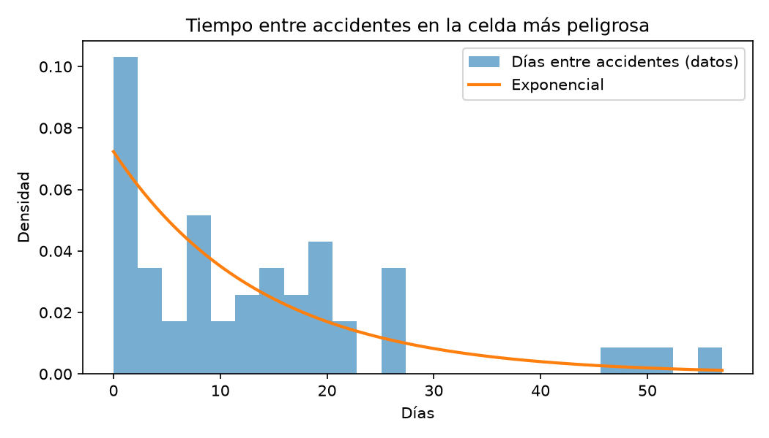
Figura 2. Días entre accidentes y la densidad exponencial ajustada.

6.2 Uniforme: ¿los accidentes ocurren a cualquier hora?
Si fueran uniformes, cada hora tendría 1/24 de los accidentes. La chi cuadrada de bondad de ajuste da χ² = 3,083 (valor p ≈ 0): se rechaza la uniformidad. Las brigadas y la señalización deben concentrarse en las horas de mayor riesgo.
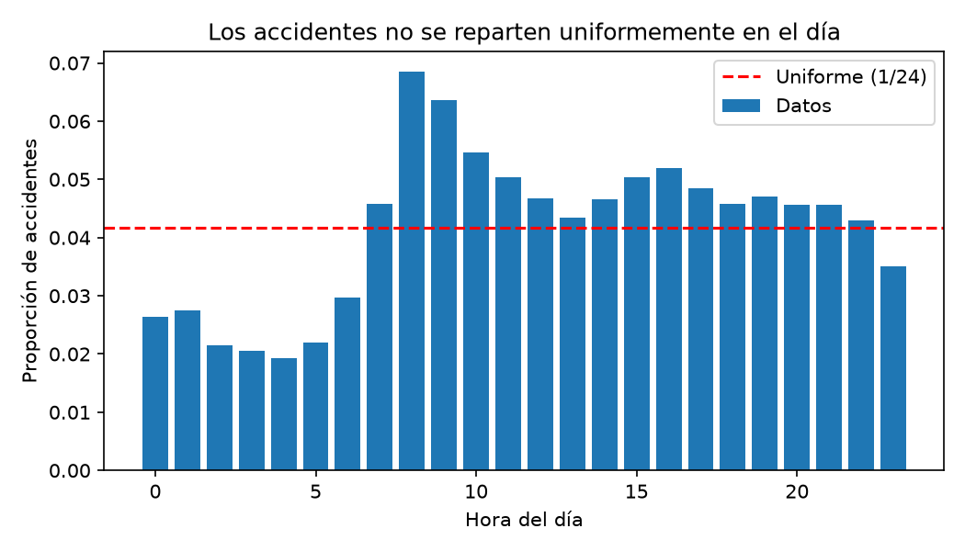
Figura 3. Proporción de accidentes por hora frente a la uniforme.

6.3 Normal, teorema del límite central y t de Student
Reportes de baches por día en la ciudad: en lluvias, media 38.1 y desviación 24.9; en secas, media 21.5 y desviación 15.7. Si la capacidad diaria de atención es 52 reportes (un día alto de secas):
P(X > 52) = 1 − Φ((52 − 38.1) / 24.9) = 0.288 (frecuencia real: 0.260)
La aproximación normal es razonable: en lluvias, más de 1 de cada 4 días se rebasa la capacidad.
Por el teorema del límite central, la media muestral es aproximadamente normal aunque los datos no lo sean. El intervalo de confianza del 95 % para la media diaria en lluvias es [36.1, 40.0] reportes.
La prueba t de Welch (lluvias > secas) da t = 13.6, con valor p ≈ 0: en lluvias llegan significativamente más reportes, lo que justifica recomendar a la autoridad que refuerce sus brigadas de mayo a octubre.
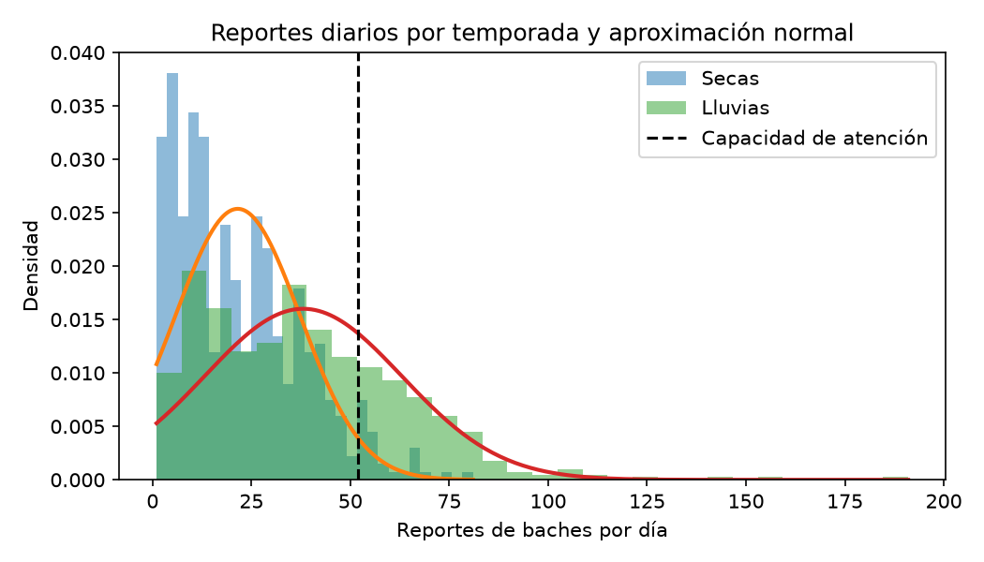
Figura 4. Reportes diarios por temporada y su aproximación normal.

7. Modelo de riesgo de siniestro a 72 horas
Para una celda c con un bache activo, el número de accidentes en las próximas 72 horas se modela como Poisson:
N_c ~ Poisson(μ_c), μ_c = λ_c · RR · 3/365, P(al menos uno en 72 h) = 1 − e^(−μ_c)
Componente | Cómo se obtiene
λ_c (accidentes por año) | Bayes empírico gamma-Poisson: λ_c = (r + n_c) / (r/m + 2). Una celda sin accidentes no queda con riesgo cero y una con pocos datos se acerca al promedio.
RR (riesgo relativo) | 1.38: accidentes por celda con baches / sin baches (sección 4).
3/365 | Ventana de 72 horas.
Accidente grave | Igual, con la proporción de graves (3.4 %) en lugar de todos.

7.1 Semáforo de Prioridad de Bacheo
Color | Regla | Celdas | Interpretación
ROJO | P(72 h) ≥ 3 % | 1,727 | Atender en 72 h
AMARILLO | 1 % ≤ P(72 h) < 3 % | 2,760 | Programar en la semana
VERDE | P(72 h) < 1 % | 5,025 | Mantenimiento programado

El umbral rojo de 3 % equivale a un accidente en 1 de cada 33 ventanas de 72 horas. Los umbrales son una decisión de política pública y deben acordarse con la autoridad; el modelo da la probabilidad, no el umbral.
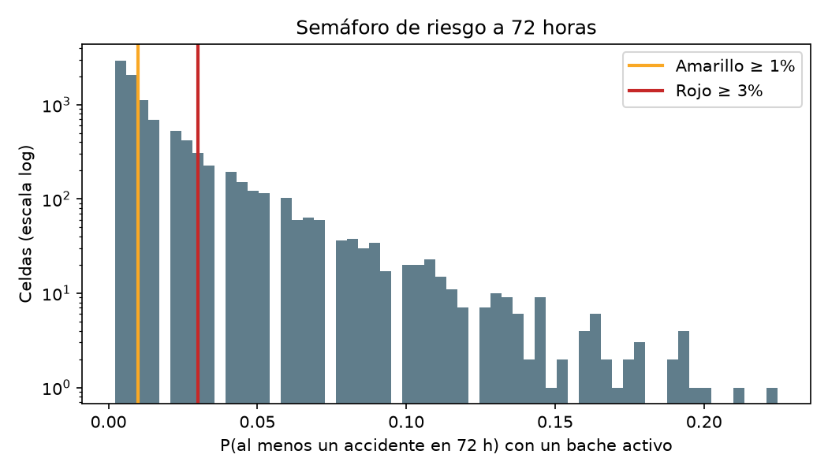
Figura 5. Distribución del riesgo a 72 h por celda y umbrales del semáforo.

7.2 Bache profundo en vía rápida
En las 922 celdas de vías rápidas (Periférico, Circuito Interior, Viaducto, Calzada de Tlalpan, etc.):
Indicador | Mediana | Percentil 90
P(accidente en 72 h) | 3.09 % | 8.57 %
P(accidente grave en 72 h) | 0.008 % | 0.491 %
P(accidente en 72 h) en otras vías | 0.72 % | —
Ponchaduras esperadas en 72 h (escenario) | 36 | —

Una celda típica de vía rápida tiene 4.3 veces más riesgo de accidente a 72 h que una de otras vías. La fracción atribuible al bache es 1 − 1/RR = 27.4 %: aproximadamente uno de cada cuatro accidentes en celdas con baches se evitaría si el riesgo bajara al de las celdas sin baches. El accidente grave es poco probable en 72 h, pero la ponchadura es casi segura.

8. ¿Más reportes o más riesgo? Comparación con el semáforo actual
Se aplicó el modelo a los 1,345 baches pendientes de la base SIPA y se comparó con el semáforo del IPU actual:
Semáforo | Por riesgo a 72 h | Por IPU actual
ROJO | 164 | 0
AMARILLO | 417 | 200
VERDE | 764 | 1145

Solo coinciden en el 55 % de los casos, y 164 baches con riesgo rojo a 72 h no están en rojo en el IPU. La razón: el criterio «riesgo de accidente a 72 h» del IPU (peso 0.15) hoy usa un valor neutro de 0.5 por falta de un modelo. Este modelo lo llena con el valor normalizado v_riesgo_72h, que ya se calcula para cada celda.
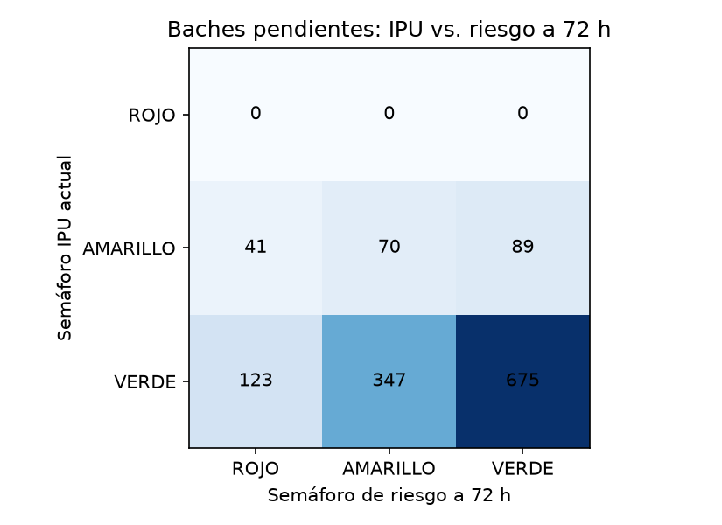
Figura 6. Baches pendientes según el semáforo del IPU y el de riesgo a 72 h.

9. Respuesta al incidente crítico
- ¿Más reportes o más riesgo? Más riesgo. El número de reportes depende de la participación ciudadana; el riesgo depende del historial de accidentes y del tránsito. Las dos clasificaciones solo coinciden en 55 % de los baches pendientes.
- Modelo a 72 h: Poisson con tasa por celda estimada con Bayes empírico (binomial negativa, porque los datos tienen sobredispersión) y un riesgo relativo de 1.38 por la presencia de baches.
- Semáforo: rojo con P ≥ 3 %, amarillo entre 1 % y 3 %, verde menos de 1 %. En la CDMX quedan 1,727 celdas en rojo.
- Bache profundo en vía rápida: P(accidente en 72 h) mediana de 3.1 % (hasta 8.6 % en el 10 % más riesgoso), P(accidente grave) de 0.008 % y unas 36 ponchaduras esperadas.
- Asignación de recursos: en lluvias se rebasa la capacidad diaria más de 1 de cada 4 días; el semáforo dice qué atender primero esos días.
Supervisión humana: el semáforo es una recomendación. La decisión final y la reparación son de la autoridad, y cada cambio queda registrado en la base de datos.

10. Supuestos y limitaciones
- Asociación no es causalidad: el riesgo relativo puede deberse en parte al tránsito, que aumenta tanto los baches como los accidentes. Sin datos de aforo por calle no se puede separar ese efecto.
- Los accidentes son de 2018-2019 y los reportes de baches de 2019-2022; el cruce se hace solo con 2019.
- La celda de 250 m es una aproximación: no sabemos si el accidente ocurrió exactamente sobre el bache.
- Las vías rápidas se identifican por el nombre de la calle en el registro del accidente.
- Los accidentes registrados por la SSC casi se duplican a partir de julio de 2019 y siguen altos en noviembre y diciembre (secas). Parece un cambio en el registro, no un efecto de la lluvia, así que no se usó para medir la temporada.
- El escenario de ponchaduras (aforo de 40,000 vehículos al día, 3 % y 1 %) es ilustrativo.
- El ejemplo de conteo (20 baches, 8 en vía rápida) es hipotético.
- Los umbrales del semáforo (1 % y 3 %) son una propuesta y deben acordarse con la autoridad.

Referencias
- Walpole, R., Myers, R., Myers, S., & Ye, K. (2012). Probabilidad y estadística para ingeniería y ciencias (9.ª ed.). Pearson.
- Hauer, E. (1997). Observational Before-After Studies in Road Safety. Pergamon.
- Secretaría de Seguridad Ciudadana de la Ciudad de México. Hechos de tránsito registrados por la SSC. Portal de Datos Abiertos de la CDMX.
- Datos: base maestra de solicitudes de bacheo CDMX 2019-2022; base de datos SIPA.

Anexo. Cómo reproducir los cálculos
python probabilidad/riesgo_72h.py (cruza accidentes y reportes, calcula todo y genera las gráficas y tablas en probabilidad/resultados/). Si la base SIPA no está disponible, todo corre excepto la comparación de la sección 8.

